Vụ chìm tàu Prestige và tràn dầu

ngày 19 tháng 11 năm 2002

Theo Maritimecyprus

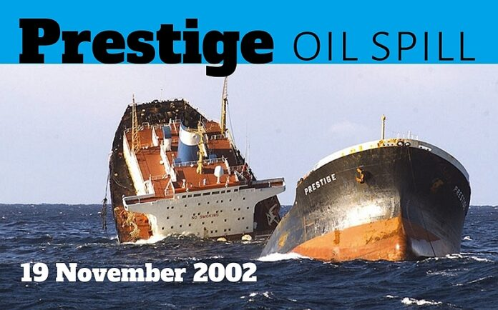
Ngày 19 tháng 11 năm 2002, tàu chở dầu một lớp vỏ cỡ Aframax PRESTIGE bị gãy làm đôi và chìm ở vùng biển Bắc Đại Tây Dương ngoài khơi bờ biển phía tây bắc của Tây Ban Nha.
Con tàu đang chở 77.000 tấn dầu nhiên liệu nặng từ Nga và Latvia đến Singapore thì gặp thời tiết xấu vào ngày 13 tháng 11. Nó bị hư hại cấu trúc và bị nghiêng một góc lớn.
Một cuộc gọi cấp cứu đã được thực hiện tới các cơ quan chức năng của Tây Ban Nha.
Chính phủ Tây Ban Nha đã làm trầm trọng thêm tình hình bằng cách từ chối cho tàu vào một cảng lánh nạn. Sau đó, họ đã trơ tráo bỏ tù thuyền trưởng, đại phó và máy trưởng để đánh lạc hướng sự chú ý khỏi sự kém cỏi của chính quyền hàng hải Tây Ban Nha. Tuy nhiên, nguyên nhân ban đầu là do sơ suất của đăng kiểm ABS vì đã không xem xét một cách nghiêm túc và kiểm tra việc khắc phục đầy đủ tình trạng ăn mòn nghiêm trọng của các két dằn cách ly không được sơn phủ của tàu. Điều này dẫn đến việc thép vỏ của tàu đã ở các két số 2A và số 3 bên phải đã bị bục nên nước đã tràn vào tàu. Tàu nghiêng phải tới 25 độ, nước tràn vào vào các két hàng, thân tàu chịu ứng suất quá lớn và cuối cùng tàu bị gãy và bị chìm. Đăng kiểm ABS và quốc gia tàu mang cờ là Bahamas vẫn bình yên vô sự, mặc dù rõ ràng là họ đã không đảm bảo tuân thủ đúng quy trình kiểm tra nâng cao của SOLAS.
Các mốc thời gian:
Thủy thủ đoàn đã được sơ tán ngay trước lúc con tàu bị gãy. Rất nhiều dầu trên tàu bị tràn ra biển ngay lập tức, phần lớn tràn vào các bãi biển của Tây Ban Nha, Bồ Đào Nha và ở mức độ thấp hơn là ở Pháp. Dầu còn sót lại trên xác tàu dần dần bị rỉ ra ngoài và cũng trôi vào bờ.
Người ta đã sử dụng các phương tiện được vận hành từ xa (ROV) để thu gom phần lớn lượng dầu còn lại. Sau đó, Liên minh Châu Âu đã thắt chặt các quy địnhvề bảo vệ môi trường biển và thúc ép Tổ chức Hàng hải Quốc tế (IMO) phải hành động. Ngày loại bỏ các tàu chở dầu một lớp vỏ đã được đẩy nhanh và các hạn chế được đặt ra đối với việc vận chuyển dầu nhiên liệu nặng dưới dạng hàng hóa trên tàu chở dầu có một lớp vỏ.
Trong một vụ án sai lầm lớn về mặt công lý, Thuyền trưởng của tàu Prestige đã bị bắt và bị giam giữ ở Tây Ban Nha trong một thời gian dài vì tội cản trở sự di chuyển của con tàu chở dầu trong cuộc khủng hoảng đó. Vương quốc Tây Ban Nha đã khởi kiện Đăng kiểm Mỹ (ABS) vì đã cẩu thả trong việc phân cấp con tàu chở dầu này. Vụ kiện cuối cùng đã bị bác bỏ vì thiếu bằng chứng. Phiên tòa hình sự ở Tây Ban Nha đối với viên thuyền trưởng và nhiều người khác cuối cùng đã kết thúc với việc thuyền trưởng bị kết tội không tuân theo mệnh lệnh do chính phủ Tây Ban Nha ban hành. Theo tuyên bố của tòa án, thuyền trưởng Apostolos Mangouras đã bị kết tội khinh suất dẫn đến thiệt hại nghiêm trọng về môi trường, đảo ngược bản án trước đó xóa bỏ trách nhiệm hình sự cho ông này.
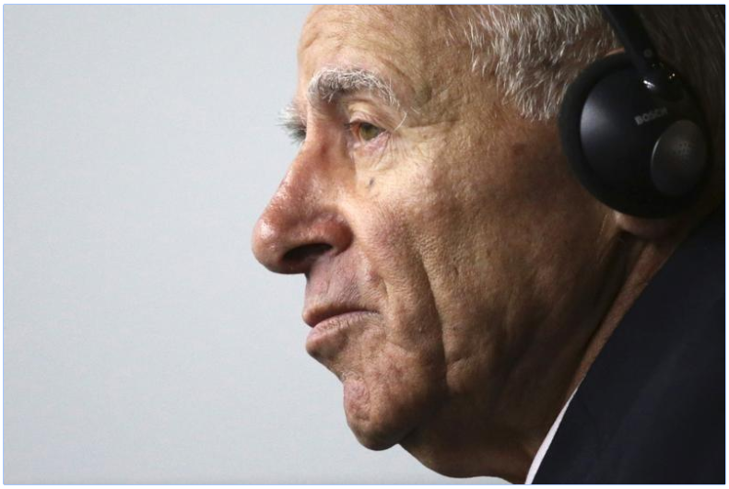
Thuyền trưởng Mangouras của tàu chở dầu “Prestige” đăng ký ở Bahamas, trong phiên tòa xét xử vào ngày 13 tháng 11 năm 2012
Thuyền trưởng Mangouras đã đệ đơn yêu cầu kháng cáo phán quyết của Tòa án Tối cao cho rằng ông phải chịu trách nhiệm hình sự về hành vi gây thiệt hại cho môi trường. Tòa án tối cao đã bác bỏ đề nghị đó.
Vụ tàu Prestige cũng làm dấy lên mối lo ngại về tính hiệu quả của trách nhiệm pháp lý quốc tế và chế độ bồi thường trong cách giải thích các Công ước và việc áp dụng luật pháp nội địa của Tây Ban Nha. Vụ việc này có thể được coi là một trong những bước đi gần đây nhằm vào khả năng của chủ tàu trong việc dựa vào các mức giới hạn trách nhiệm - một quyền cơ bản bắt nguồn từ luật hàng hải và hỗ trợ cho việc thực hiện và tính bền vững của bảo hiểm hàng hải đối với trách nhiệm về ô nhiễm. Cần nhớ rằng quyền được giới hạn trách nhiệm là điều kiện thiết yếu để các chủ tàu đồng ý chấp nhận các trách nhiệm pháp lý nghiêm ngặt đối với thiệt hại do ô nhiễm lên đến các mức giới hạn của CLC và là một phần không thể thiếu của chế độ bồi thường theo công ước CLC/Quỹ trong đó chia sẻ chi phí bồi thường sự cố tràn dầu giữa chủ tàu và người nhập khẩu dầu.
Trong vụ PRESTIGE, Tòa án Tối cao Tây Ban Nha đã buộc Câu lạc bộ bảo hiểm tương hỗ P&I (London) phải chịu trách nhiệm trực tiếp theo công ước CLC 1992 và các luật khác. Câu lạc bộ P&I này phải chịu trách nhiệm trực tiếp mức vượt quá giới hạn của CLC theo luật nội địa của Tây Ban Nha và chỉ được giới hạn bởi mức giới hạn của hợp đồng bảo hiểm P&I là 1 tỷ USD. Phái đoàn Tây Ban Nha, tại cuộc họp của Quỹ IOPC vào tháng 4 năm 2016, đã tuyên bố rằng Câu lạc bộ này chỉ có thể dựa vào quyền giới hạn trách nhiệm pháp lý theo CLC 1992 bằng biện pháp bào chữa.
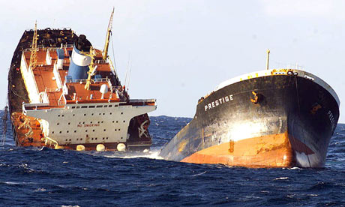
Do đó, mặc dù đã đặt cọc bằng tiền mặt cho Tòa án Tây Ban Nha số tiền giới hạn được tính theo CLC năm 1992 là khoảng 22,8 triệu euro vào năm 2003 (được Tòa án chính thức chấp nhận là đại diện cho giới hạn trách nhiệm của cả chủ tàu và công ty bảo hiểm theo Điều V của Công ước), Câu lạc bộ không thể tận dụng được mức giới hạn của CLC vì đã không tham gia vào quá trình tố tụng. Tòa án Tây Ban Nha cũng đưa ra quan điểm rằng bằng cách thành lập một quỹ theo công ước CLC 1992, Câu lạc bộ cũng đã từ bỏ mọi quyền dựa vào quy tắc 'trả để được trả'. Những can thiệp mạnh mẽ đã được thực hiện tại cuộc họp của Quỹ thay mặt cho các công ty bảo hiểm P&I và bởi Liên minh quốc tế các công ty bảo hiểm hàng hải (IUMI) về hậu quả của việc giải thích Công ước này.
Nhóm Câu lạc bộ P&I Quốc tế nêu lên mối lo ngại của mình về mối đe dọa đối với chế độ bồi thường mà việc này mang lại. Không có lý do gì để Câu lạc bộ xuất hiện trong quá trình tố tụng vì việc phân bổ quỹ giới hạn là vấn đề của chính Tòa án. Không có điều nào trong Công ước cho thấy rằng quyền được giới hạn trách nhiệm phụ thuộc vào việc bản thân họ phải có mặt trong quá trình tố tụng tại Tòa án.
IUMI cũng bày tỏ mối quan ngại của mình về tác động của phán quyết đối với các mô hình kinh doanh và các giả định làm cơ sở cho việc đưa ra trách nhiệm pháp lý về ô nhiễm và về các quy định về vốn phải có để hỗ trợ loại hình kinh doanh này do sự không chắc chắn của các giới hạn theo CLC được các tòa án quốc gia đặt ra. Một số người có thể đặt câu hỏi liệu loại bảo hiểm này hiện có khả thi để hoạt động bảo hiểm có lãi hay không.
Nhiều đại biểu của các nước thành viên cũng bày tỏ quan ngại rằng cần phải thực hiện thống nhất và nghiêm ngặt chế độ trách nhiệm pháp lý quốc tế và trước tác động của phán quyết của vụ tàu Prestige đối với các chủ tàu và ngành bảo hiểm.
Cập nhật tháng 11 năm 2017:
Một tòa án Tây Ban Nha vào thứ Tư, ngày 15 tháng 11 năm 2017 (15 năm sau vụ tai nạn) đã ra lệnh cho Hiệp hội bảo hiểm tương hỗ của các chủ tàu ở Luân Đôn, hay còn gọi là Câu lạc bộ Luân Đôn, đơn vị bảo hiểm cho con tàu, phải bồi thường thiệt hại lên tới 1,6 tỷ Euro.
Người phát ngôn của Câu lạc bộ London cho biết họ đã biết về phán quyết và “vẫn lo ngại về hướng đi mà tòa án Tây Ban Nha nói chung đã thực hiện”. Ông chỉ ra phán quyết của Tòa phúc thẩm của Vương quốc Anh vào năm 2015, trong đó Câu lạc bộ Luân Đôn lập luận rằng các khiếu nại phải tuân theo luật pháp Anh và trọng tài Luân Đôn. Ông nói: “Có một số vấn đề pháp lý phức tạp và nổi bật cần được giải quyết.
Tổng chi phí thiệt hại ước tính lên tới hơn 4,4 tỷ euro, với 22.000 con chim chết được tìm thấy ngay sau vụ tai nạn.

Xem video tư liệu tại đây: https://youtu.be/ch1fu5XpKVs

--------------------------------------

